**(Вопрос-комментарий к теме, plantsmed.net)**

Здравствуйте! Подскажите, насколько правильно мнение, что перевязка больного сустава компрессом измельченной клубни гораздо эффективнее с шелковым изделием?

(Скриншот проверки уникальности)

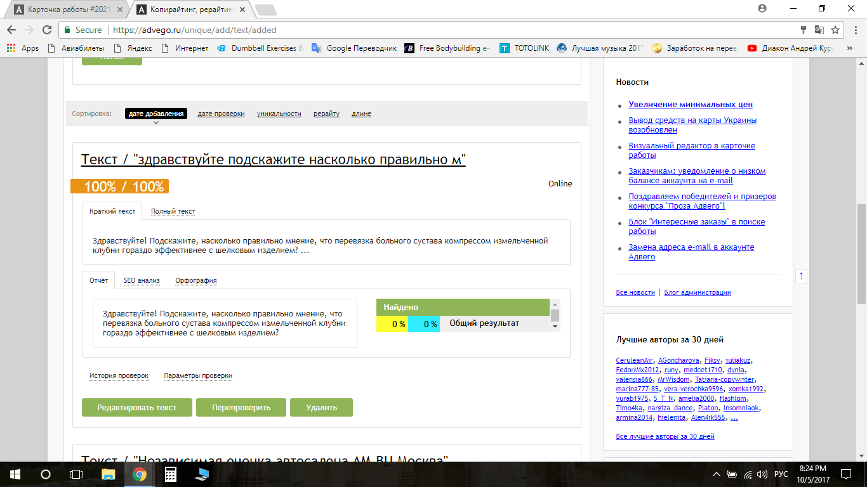

(Скриншот комментария с сайта) 